
Anisn

OLIMPIADI DELLE SCIENZE NATURALI 2007
Verso le Olimpiadi Internazionali

Ti chiediamo di svolgere questo test costituito da 52 domande tratte dalle Olimpiadi Internazionali.

1. Quando è stata determinata la composizione in basi del DNA del batterio Mycobacterium tuberculosis, si trovò che il 18% delle basi erano adenina. Qual è il contenuto in [G] + [C]?
A 18%
B 32%
C 36%
D 64% +

2. Quando il sole è sul cloroplasto, il pH è più basso nello:
A stroma
B citosol
C spazio racchiuso nelle membrane dei tilacoidi +
D spazio racchiuso tra la membrane interna ed esterna

3. Le alghe rosse differiscono da quelle verdi e brune perché non hanno:
A clorofilla a
B cellule differenziate
C fitocianina nelle loro cellule
D stadi flagellati nel loro ciclo vitale +

4. Il tessuto che forma lunghi e resistenti fili, come quelli del gambo della foglia del sedano, è:
A l’epidermide
B il collenchima
C lo sclerenchima +
D il parenchima

5. Quali delle seguenti affermazioni riguardanti il sistema riproduttivo femminile sono vere o false? Indica il tuo parere ponendo un segno + (vero) o – (falso) all’inizio di ogni frase.
— 1 Estrogeni e progesterone sono necessari per l’ovulazione;
+ 2 Gli estrogeni inibiscono la produzione di FSH da parte della parte anteriore della
ghiandola pituitaria;
— 3 La fertilizzazione dell’uovo da parte dello spermatozoo avviene normalmente nell’utero;
+ 4 La produzione del progesterone è in gran parte sotto il controllo dell’LH;
+ 5 Per tutta la fase del ciclo mestruale che segue l’ovulazione c’è un leggero aumento della
temperatura del corpo.

6. La riduzione del contenuto di ossigeno determina un aumento della glicolisi (glicogenesi) per l’aumento della concentrazione:
A dell’ ADP nella cellula +
B dell’ NAD⁺ nella cellula
C dell’ ATP nella cellula
D di perossidi e radicali liberi

7. Un airone rimane per molto tempo con le gambe in acqua fredda ma queste non si raffreddano:
A per la presenza nell’arto di un meccanismo di controcircolazione +
B per la presenza di un sottile e omogeneo strato di grasso sotto la pelle dell’arto.
C per la presenza di un vaso sanguigno che si riversa nell’arto
D perché il metabolismo nell’arto diventa più intenso
8 Quali reazioni avvengono con l’aiuto del sistema degli assoni giganti?
A reazioni veloci non differenziali +
B reazioni veloci differenziali
C reazioni lente non differenziali
D reazioni lente differenziali
9 In situazioni di conflitto tra attacco e fuga è stato notato che gli animali si comportano in modo particolare, come ad esempio il comportamento di galli in combattimento che interrompono la loro lotta per beccare il suolo alla ricerca di cibo. Come è chiamato questo tipo di comportamento?
A Nutrimento
B Rituale
C attività di rimpiazzo +
D Comportamento aggressivo

10 Su cosa è basato questo comportamento (vedi domanda precedente)?
A mancanza di cibo o fame
B inibizione laterale di due tendenze di comportamento opposto +
C irritazione di un nervo
D rimpiazzamento di un iniziale stimolo da un nervo a un altro
11 La riproduzione è spesso connessa con un passaggio da individui aploidi a diploidi e viceversa. Rispetto al diagramma decidi quali gruppi di organismi mostrano il tipo di passaggio sotto indicato.
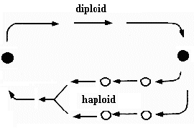
A uomini
B piante angiosperme
C piante gimnosperme
D felci +
12 Nel sangue di un uomo adulto il totale di contenuto di emoglobina è circa:
A parecchie centinaia di grammi +
B decine di grammi (10-100 g)
C parecchi grammi
D parecchie centinaia di milligrammi
E decine di milligrammi
13. I gruppi ecologici indicati da K a Q consistono di specie, designate con numeri da 1 a 8, presenti in diverse proporzioni. Le percentuali individuali di queste specie in ogni particolare gruppo sono indicate in tabella (come % di individui per metro quadrato). Quale dei gruppi indicati sopra è quello meno suscettibile ad una estesa infestazione di parassiti (gradazione)?
Gruppo | K | L | M | N | P | Q
specie 1 | 50 | 92 | 75 | 0 | 0 | 0
specie 2 | 30 | 4 | 5 | 25 | 2 | 65
specie 3 | 10 | 0 | 5 | 20 | 3 | 20
specie 4 | 10 | 0 | 5 | 20 | 5 | 10
specie 5 | 0 | 1 | 5 | 20 | 40 | 3
specie 6 | 0 | 1 | 5 | 5 | 50 | 2
specie 7 | 0 | 1 | 0 | 0 | 0 | 0
specie 8 | 0 | 1 | 0 | 0 | 0 | 0
Risposta:.............. (N)
14 Uno schema di comportamento animale nel quale un individuo mette in pericolo la sua vita a beneficio di altri membri del gruppo è chiamato altruismo. Si pensa che il comportamento altruistico fu favorito da una selezione familiare. Quali tra gli esempi sotto indicati NON può essere spiegato come una selezione familiare?
A l’attacco suicida di un’ape operaia in difesa dell’alveare
B la protezione di una regina di una specie di formica da “formiche soldato”
C la protezione di cuccioli di leone da parte di una leonessa che NON è la loro madre
D grida di avvertimento di un uccello per avvertire altri individui sull’arrivo di un pericolo +

15 Quando un nuovo maschio assume il controllo dei leoni essi qualche volta uccidono o cacciano via i cuccioli già presenti. Questo fenomeno può essere spiegato dall’ecologia del comportamento con il fatto che:
A i maschi non amano i cuccioli
B i maschi non possono permettersi di avere troppa cura per questi cuccioli
C i maschi allevano i propri figli +
D si tratta di una degenerazione del comportamento parentale del maschio
16 Due organismi con un genotipo TtGg (T = altezza, G = colore) si incrociano tra loro. Qual’è la probabilità che hanno i figli di portare solo uno dei caratteri dominanti?
Risposta :.................. (6/16)
17 Un campione di molluschi viene portato ad un biologo. Dopo l’esame del campione egli stabilisce che appartengono ai Bivalvi. Quale delle seguenti potrebbe essere la chiave che ha permesso di arrivare a queste conclusioni?
A branchie
B assenza di radula +
C simmetria del corpo
D mantello
18 L’illustrazione mostra un disegno schematico del ciclo cellulare.
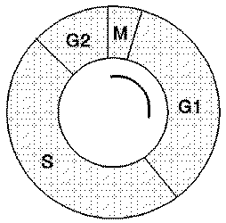
Si vuole determinare la durata della fase S. Si decide pertanto di aggiungere al terreno di crescita dell’organismo con le cellule in divisione un composto R contenente trizio marcato. Quale dei seguenti composti è il più adatto ad essere il composto R?
A adenina
B citosina
C guanina
D timina +
E ATP
19 Patate sono conservate per una settimana all’aria pura, successivamente per una settimana nell’azoto puro e poi di nuovo all’aria pura. Durante l’esperimento è misurata la liberazione di CO₂. Il diagramma mostra i risultati.
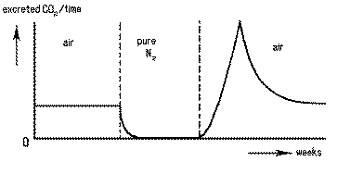
La quantità extra di CO₂ prodotta ed escreta durante la terza settimana probabilmente è originate da:
A etanolo
B etanale
C acido lattico +
D NADH2
20 Un ape X ha trovato un luogo con disponibilità di polline. La sua danza nell’alveare è mostrata nel disegno. Un’altra ape Y ha anch’essa trovato un luogo con disponibilità di cibo.
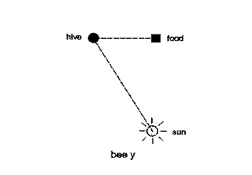
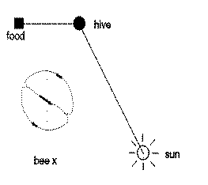
Quali dei seguenti disegni rappresenta la danza dell’ape Y?
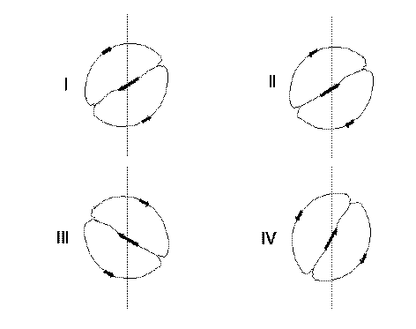
A I
B II
C III +
D IV

21 La figura mostra le possibili posizioni del gabbiano dal capo nero (Larus melanocephalus). Un gabbiano è atterrato incidentalmente nel territorio di un altro gabbiano ed entrambi i gabbiani si incontrano. Quale posizione probabilmente mostra il gabbiano visitatore?
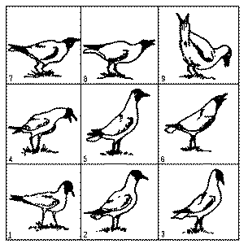
A posizione 1
B posizione 3
C posizione 5
D posizione 7 +
E posizione 9
22 Si è indagata la fitness di una popolazione di uccelli (Parus major) in relazione al numero di uova per nido. Si sono determinati:
I la frequenza del numero di uova per nido
II il peso medio degli uccelli giovani quando sono volati via
III il numero di uccelli tornati indietro per il nido alla fine dell’estate
IV l’area media di un territorio
I due diagrammi A e B mostrano i risultati di due di questi quattro aspetti.
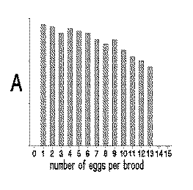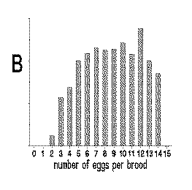
Che cosa rappresentano i diagrammi?

Aspetti (completare con I, II, III e/o IV)
Diagramma A
Diagramma B
23 Un mRNA batterico con una lunghezza di 360 nucleotidi codifica per una proteina di:
A approssimativamente di 360 amminoacidi
B approssimativamente di 1080 aminoacidi
C esattamente 120 aminoacidi
D meno di 120 aminoacidi +

24 Quando una cellula muscolare ha mancanza di ossigeno il pH aumenta o diminuisce? Quale sostanza è responsabile di questo cambiamento di pH? Il cambiamento nel pH è causato da:
A diminuzione di anidride carbonica
B diminuzione di acido lattico
C aumento di anidride carbonica
D aumento di acido lattico+

25 La concentrazione di una sostanza elettricamente neutra in un certo tipo di cellule del sangue è moto più alta del suo valore nel plasma sanguigno circostante. Eppure la sostanza continua ad entrare nella cellula. Il processo che permette a tale sostanza di entrare nella cellula è chiamato :
A osmosi
B diffusione semplice
C diffusione facilitata
D trasporto attivo +

26 Quali delle seguenti coppie è corretta?
A cloroplasto – immagazzinamento di enzimi
B perossisomi – trasporto cellulare
C nucleolo – sito di sintesi di subunità ribosomali +
D lisosomi – centro energetico della cellula
27 Quale lettera indica la fine della meiosi I?
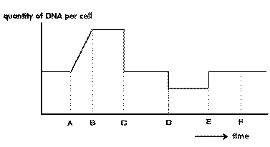
A A
B B
C C +
D D

28 L’appartenenza di un eritrocita umano al sierotipo A, B, 0 è determinata da marcatori chimici sulla sua superficie. Questi marcatori sono:
A lipidi
B oligosaccaridi +
C polipeptidi
D anticorpi
E. acidi nucleici

29 Le cellule del pancreas incorporano amminoacidi radioattivi nelle proteine. Questo permette di rintracciare le proteine nuovamente sintetizzate e di localizzarle nella cellula. In questo caso si vuole rintracciare un enzima che è eventualmente secreto dalle cellule del pancreas. Quale tra i seguenti è il circuito più probabile del movimento di tale proteina nella cellula?
A reticolo endoplasmatico – apparato del Golgi --> nucleo
B apparato del Golgi – reticolo endoplasmatico --> lisosomi
C nucleo – reticolo endoplasmatico --> apparato del Golgi
D reticolo endoplasmatico - apparato del Golgi --> vescicole che si fondono con la membrana plasmatica +
E reticolo endoplasmatico – lisosomi --> vescicole che si fondono con la membrana plasmatica
30 sono stati raccolti quattro diversi tipi di fitoplancton a diverse profondità dal mare (I, II, II and IV). Per ognuno di questi tipi è stata misurata la fotosintesi, come mostrato in figura. Quale tipo di fitoplancton è stato raccolto a profondità maggiore?
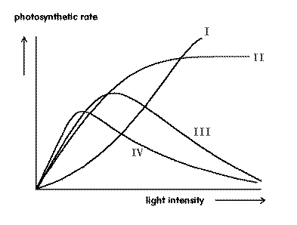
A I
B II
C III
D IV +
31 In condizioni di alta umidità atmosferica difficilmente il calcio (Ca) è trasportato per permettere lo sviluppo dei frutti. Questo è causato da :
A il calcio può essere trasportato solo attraverso lo xilema e tale trasporto non può più aver luogo +
B il calcio può essere trasportato solo attraverso il floema e tale trasporto non può più aver luogo
C la traspirazione si blocca e come conseguenza si bloccano anche il trasporto nello xilema e floema
D gli stomi si chiudono ed il trasporto verso i frutti si blocca

32 Le piante C4 possono svolgere la fotosintesi con una più bassa concentrazione di CO₂ nell’atmosfera rispetto alla piante C3. Questo accade perchè:
A la respirazione delle piante C4 è più alta
B la respirazione delle piante C4 è più bassa
C Le piante C4 non hanno la fotorespirazione +
D Le piante C4 hanno la fotorespirazione

33 Solo uno delle seguenti caratteristiche del filum dei Cordati è presente anche nei Tunicati adulti (= Urocordati). Quale caratteristica?
A il possesso di una corda
B il possesso delle fessure viscerali ( = aperture faringee) +
C il possesso di una coda
D il possesso di un tubo dorsale del sistema nervoso

34 L’aumento in complessità del sistema di circolazione nei vertebrati è rappresentato da uno delle seguenti combinazioni. Quale combinazione?
A rospo – coniglio – alligatore – squalo
B squalo – rana – alligatore – coniglio +
C squalo – coccodrillo – coniglio – rana
D alligatore – cane – squalo – rospo

35 Sono elencate di seguito quattro diverse possibilità per il trasporto dell’anidride carbonica dalle cellule del corpo ai polmoni. Quale possibilità non esiste?
A il legame con gli ioni ferro dell’emoglobina negli eritrociti +
B come ione idrocarbonato (bicarbonato) nella componente liquida del sangue
C il legame alla proteina dell’emoglobina negli eritrociti
D dissolta nel plasma sanguigno e nel citoplasma degli eritrociti

36 In quale dei seguenti gruppi ci si aspetta che il sacco vitellino sia molto piccolo?
A in gruppi che fertilizzano esternamente
B in gruppi con embrioni che sono nutriti da sangue materno +
C in gruppi che fertilizzano internamente
D in gruppi che hanno una membrana allantoidea

37 Una delle seguenti affermazioni è falsa. Quale?
A Alcuni schemi di comportamenti innati possono essere modificati dall’esperienza
B Le tassie non si verificano mai insieme con i noduli fissi di attività +
C Uno stimolo superiore al normale spesso produce una risposta più forte
D I moduli fissi di attività sono comportamenti istintivi altamente stereotipati

38 Il fattore più importante nella regolazione della migrazione stagionale è:
A il cambiamento nella temperature media dell’aria
B la ridotta disponibilità di cibo C il cambiamento nella lunghezza del dì +
D l’incremento della pressione dei predatori

39 Quale delle seguenti alternative non è un indicatore del fotoperiodismo annuale?
A sciamare
B muta
C fioritura
D sonno +
40 Nella Drosophila, sono state trovate le seguenti percentuali di crossing-over :
gene | gene | crossing-over %
bi | ec | 1.4
bi | fa | 3.9
wi | ec | 4.0
wi | fa | 1.5

Qual’è l’ordine di questi geni?
A bi - ec - fa - wi +
B bi - ec - wi - fa
C ec - bi - fa - wi
D ec - bi - wi - fa

41 Quale forma di selezione naturale può condurre al differenziamento delle specie e al polimorfismo?
A una selezione direzionale
B una selezione stabilizzante
C una selezione distruttiva +
D una selezione dipendente dalla densità

42 Nella popolazione europea circa 1/2500 persone soffrono di fibrosi cistica, una malattia genetica autosomica. Genitori sani hanno una figlia affetta da fibrosi cistica. La madre si risposa con un uomo sano. Qual’è la possibilità che un bambino nato da questo secondo matrimonio soffra di fibrosi cistica?
A 1 : 25
B 1 : 50
C 1 : 100 +
D 1 : 625
43 L’albero genealogico in figura mostra l’eriditarietà di una rara forma di distrofia muscolare.
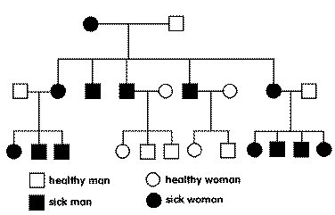
La malattia è probabilmente causata da una mutazione in un locus che è:
A. autosomico recessivo
B. localizzato nel genoma mitocondriale + C. recessivo, correlato al cromosoma X
D. correlato al cromosoma Y
E. autosomico dominante

44 L’ordine di apparenza dei gruppi maggiori di organismi durante l’evoluzione può essere meglio descritto come segue:
A autotrofo, eterotrofo anaerobico,
B eterotrofo aerobico, eterotrofo anaerobico, autotrofo
C eterotrofo anaerobico, eterotrofo aerobico, autotrofo ossidante l’acqua
D eterotrofo anaerobico, autotrofo ossidante l’acqua, eterotrofo aerobico +

45 Una nuova caratteristica generalmente appare nell’evoluzione come il risultato:
A dell’accumulo mutazioni puntiformi in un gene che originariamente codifica per qualcos’altro
B della duplicazione di un gene e l’accumulo di punti di mutazione in una delle copie che derivano da quella duplicata +
C di una mutazione in un gene regolatore
D di registrazione genotipica di adattamenti fenotipici favorevoli

46 Quanti genotipi differenti ci si aspetta nell’F₂ dell’incrocio: AABB x aabb quando:
I i geni sono completamente accoppiati e,
II i geni sono ereditati indipendentemente:

 | I | II
A | 3 | 4
B | 3 | 9 | +
C | 4 | 9
D | 4 | 16
E | 9 | 16

47 Nel gatto domestico, il locus autosomico White è dominante ed epistatico; il locus Orange è associato al sesso con l’allele O grigio e l’allele o rosso, mentre l’eterozigote è tortora. Una femmina bianca si incrocia con un gatto maschio grigio. I gattini che nascono sono:
1 maschio rosso
1 femmina tortora
1 femmina grigia
1 maschio bianco
1 femmina bianco
Qual’è il genotipo della madre:
A WW Oo
B Ww OO
C Ww Oo +
D Ww oo

48 L’azoto è fissato negli ecosistemi in diversi modi indicati di seguito. Una delle affermazioni indicate è falsa. Quale?
A da cianobatteri
B da scariche elettriche nell’atmosfera
C da fertilizzanti sintetizzati industrialmente
D da deposizione atmosferica
E da denitrificazione +

49 Il trasferimento di energia attraverso un ecosistema è spesso raffigurato per mezzo di una piramide energetica. Quale delle seguenti affermazioni è vera?
A L’efficienza ecologica è più alta per i consumatori dei livelli trofici superiori
B Circa il 10 % dell’energia da un livello trofico è incorporata in biomasse del livello successivo +
C L’energia persa come calore o nella respirazione cellulare è il 10 % dell’energia disponibile di ogni livello trofico
D Soltanto il 25 % dell’energia in un livello trofico è trasferita al livello successivo

50 L’impiego di fertilizzanti azotati nei campi di riso può essere molto ridotto in presenza di uno dei seguenti tipi di organismi. Quale?
A felce d’acqua (Azolla species) +
B alghe verdi
C alghe brune
D muschio

Nome…………………………………………

Cognome……………………………………..

Classe………………………………………...

Scuola………………………………………...

Regione………………………………………

Secondo te questa prova è stata:

- molto difficile
- difficile
- di media difficoltà
- facile
- molto facile
Ti ringraziamo per aver compilato il questionario
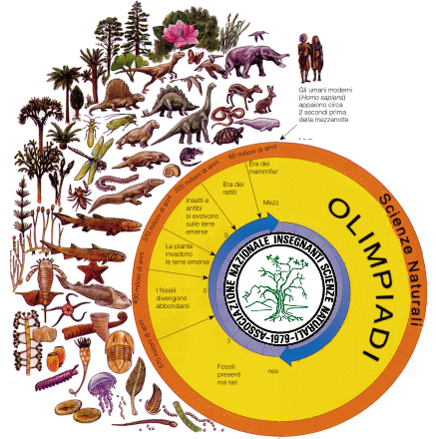
 IBO

